
Институт информационных и вычислительных технологий
Кафедра управления и интеллектуальных технологий

Описание алгоритма 5.2г
Документ подготовлен в рамках курса лабораторных работ
«Системы поддержки принятия решений»
18.12.2025 версия 1.1

Подготовил студент: Михайловский М.Ю.
Группа: А-02м-25
Бригада: 2
Проверил: Баларев Д.А.

Москва 2025
Оглавление
Термины и аббревиатуры 3
Описание алгоритма расчёта корреляций обобщённых оценок результативности НИР и показателей кадрового потенциала 4

Термины и аббревиатуры
ИПС – информационная подсистема
НИР – научно-исследовательская работа
СППР – система поддержки принятия решений
БД – база данных
БДС – база данных суждений
ВУЗ – высшее учебное заведение

Описание алгоритма расчёта корреляций обобщённых оценок результативности НИР и показателей кадрового потенциала
Назначение алгоритма: данный алгоритм предназначен для определения коррелированности результативности НИР и показателей кадрового потенциала и построения суждений о выявленных статистических линейных связях.
Исходные данные: обобщённые оценки результативности НИР (числовые), показатели кадрового потенциала: количество преподавателей-участников (PPS), количество студентов участников (STUD).
Ограничения использования: исходные данные даны как минимум для двух моментов времени
Получаемые значения: матрица со значениями корреляций, суждение о силе связи
Логическая схема операций: входные данные нормируются по следующей формуле:
$${x_{i}}^{'}=\frac{x_{i}-\overline{x}}{{\hat{σ}}_{x}}$$
Здесь $x_{i}$ – значение показателя,
$\overline{x}$ – среднее значение
$$\overline{x}=\frac{1}{N}\sum_{k=1}^{N}{x_{i}},$$

$σ_{x}$ – среднеквадратичное отклонение
$${\hat{σ}}_{x}=\sqrt{\frac{1}{N-1}\sum_{k=1}^{N}{{\left(x_{i}-\overline{x}\right)}^{2}}}.$$
Рассчитывается третий показатель кадрового потенциала (PEOPLE) как сумма двух исходных показателей кадрового потенциала.
Рассчитывается матрица коэффициентов корреляции $\hat{R}=\left[{\hat{r}}_{ij}\right]$ – корреляция обобщённой оценки результативности НИР $i$-го Вуза к $j$-ому показателю кадрового потенциала:
$${\hat{r}}_{ij}=\frac{σ_{z_{i}k_{j}}}{σ_{z_{i}}σ_{k_{j}}}$$
Здесь $z_{i}$ – обобщённая оценка результативности НИР $i$-го Вуза
$k_{j}$ – $j$-ый показатель кадрового потенциала
$σ_{z_{i}k_{j}}$ – ковариация между $z_{i}, k_{j}$
$$σ_{xy}=\frac{1}{N-1}\sum_{k=1}^{N}{\left(x_{i}-\overline{x}\right)\left(y_{i}-\overline{y}\right)}$$
Эта матрица будет содержать 3 столбца (количество преподавателей, количество студентов, сумма этих величин) и количество строк, соответствующее количеству ВУЗов.
Для пар, в которых корреляция значительна $\left|{\hat{r}}_{ij}\right|>0.8$ делается суждение о наличии статистической линейной зависимости между обобщённой оценкой результативности $i$-го ВУЗа и $j$-го показателя кадрового потенциала.
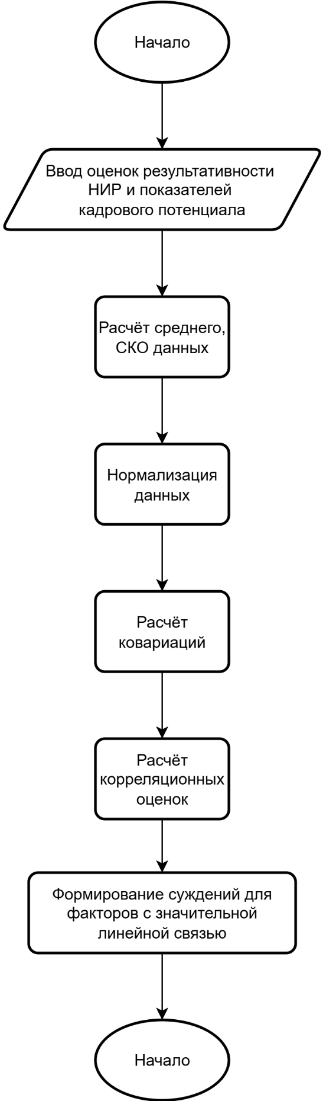
Рис. 1. Блок-схема расчёта корреляций обобщённых оценок результативности НИР и показателей кадрового потенциала.

